**ЖСН ИИН: 811024300647**



**КУРАЛОВ Батырали Нишаналиевич,**

**№28 «Ақбай» жалпы білім беретін мектебінің математика пәні мұғалімі.**

**Түркістан облысы, Сайрам ауданы**

**МАТЕМАТИКАНЫ ОҚЫТУДА ИНТЕРБЕЛСЕНДІ ТАҚТА ҚҰРАЛДАРЫН ҚОЛДАНУ ӘДІСТЕМЕСІ**

Математиканы оқытуда компьютерді көрнекі құрал ретінде пайдаланғанда мынаны ескерген жөн: көру ағзасы есту ағзасына қарағанда миға 5 есе көп ақпарат жібереді. Көру ағзасы арқылы миға түскен ақпарат айтарлықтай кодтауды қажет етпейді, ол адам миына жеңіл, әрі тез, берік қабылданады. Оқушы тыңдайды, оқиды, бақылайды – бұл іс-әрекеттердің бәрінде де оның сезім мүшелері арқылы қабылдау іске қосылады, ал содан кейін ғана есте сақтау, ойлану, ой қорыту, ақпаратты шығармашылық өңдеу және т.б. жүзеге асырылады.

# **ОҚУШЫ**

**МҰҒАЛlМ**

Компьютерсіз оқыту жағдайындағы ақпарат ағыны жүйесі

1

2

***интербелсенді тақта***

# **МҰҒАЛlМ**

# **ОҚУШЫЛАР**

3

Интербелсенді тақта құралдарын қолданып оқыту жағдайындағы ақпарат ағыны жүйесі

Мұндағы: 1-мұғалiм мен оқушылардың арасындағы ақпарат ағынының жүзеге асуы; 2- педагогикалық жабдықтау; 3-“компьютер – оқушылар” жүйесiндегi ақпарат ағыны.

1

2

3

# **Интербелсенді тақта**

# **МҰҒАЛlМ**

# **ОҚУШЫ**

Компьютерлiк технология негiзiнде оқыту жағдайындағы ақпарат ағындарының жүйелері

Мұндағы, 1-Мұғалiм мен оқушының арасында ақпарат ағынының жүзеге асуы; 2- педагогикалық жабдықтау және талдау; 3- “компьютер – оқушы” ара қатынастары.

Енді, біз бұл мақалада математика сабағында интербелсенді тақта құралдарын қолданып көрнекілік принципті жүзеге асыру әдістемесін қарастырамыз.

Сабақтың тақырыбы: Жазықтықтағы тік бұрышты координаталар жүйесі. Координаталар бойынша нүкте салу.

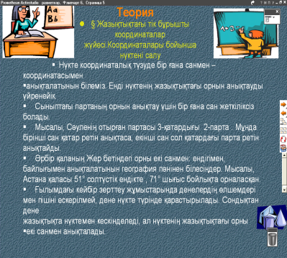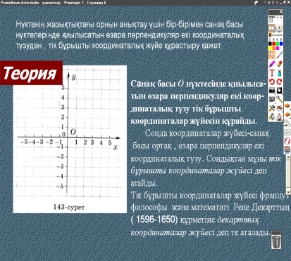

Сабақтың теориялық материалдары.

Жазықтықтағы тік бұрышты координаталар жүйесі. Координаталар бойынша нүктені салу қарастырылады. Мұғалім жаңа сабақты түсіндіре келе интерактивті тақта құралдарын қолданып, төмендегі іс-әрекеттерді орындайды.

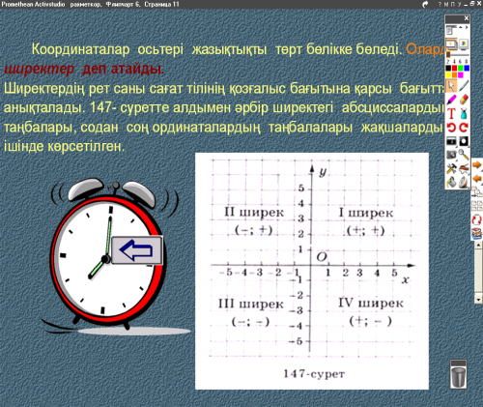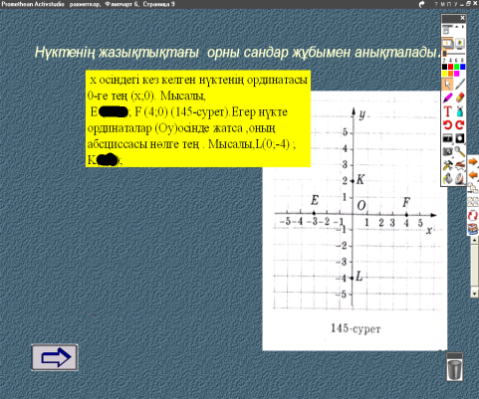

Тапсырма: Координаталық жазықтықтан Е (x,y), F (x,y), L(x,y), K (x,y) нүктелерін тауып, оны интербелсенді тақтадағы өшіргіш құралымен жасырылған координаталық нүктелерді өшіреді. Сөйтіп табылған координаталық нүктелерді ашып көрсетеді.

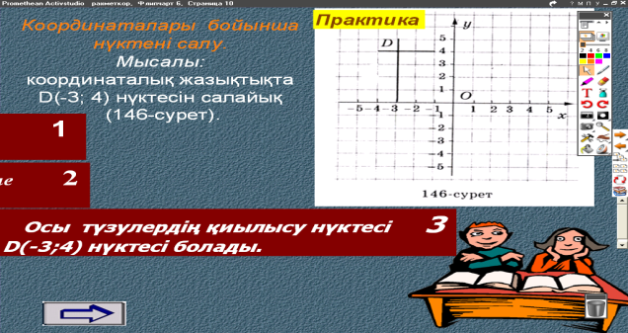

Координаталары бойынша нүктені салу.

Координаталық жазықтықта D (x,y) және т.б. нүктелерді табады.

Табылған D (-3;4) нүктесін ашып көрсетеді.

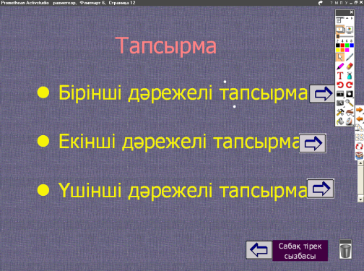

Сабақта оқушылар үш деңгейлі тапсырмаларды орындайды:

1-ші деңгейлі «А» тапсырмасы 279-280 бет.

2-ші деңгейлі «А» тапсырмасы 280-281 бет.

3-ші деңгейлі «А» тапсырмасы 281-282 бет.

Бұл есептерді шығару әдістері мен шешімдері арнайы файлда көрсетіледі. Қажет кезде мұғалімнің пайдалануына арналған.

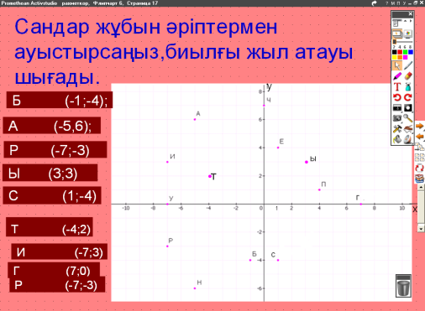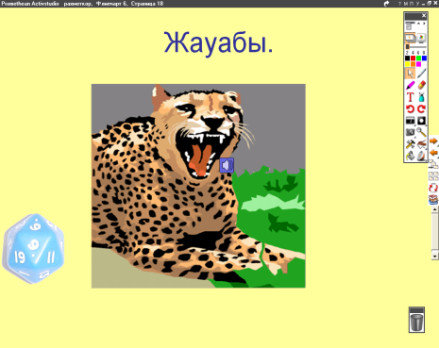

Сандар жұбын әріптермен алмастырып, биылғы жыл атауын шығарады.

Мысалы, (-1;4) – бұл «Б» әрпі, (-5;6) – бұл «А» әрпі, (-7;-3) – бұл «Р» әрпі,

(3;3) – бұл «Ы» әрпі, (1;-4) – бұл «С» әрпі, нәтижеде «БАРЫС» қазақша жыл атауы шықты. Дәл осылайша орысша «ТИГР» сөзін де шығару керек, яғни (-4;2) – бұл «Т» әрпі, (-7;3) – бұл «И» әрпі, (7;0) – бұл «Г» әрпі, (-7;-3) – бұл «Р» әрпі. Осылайша ағылшынша жыл атауын табыңдар деп, оқушыларға өзіндік жұмыс беруге болады.

Сабақта есептің жауабын тапқанда, барыс бейнесі және оның дыбысы да шығады.

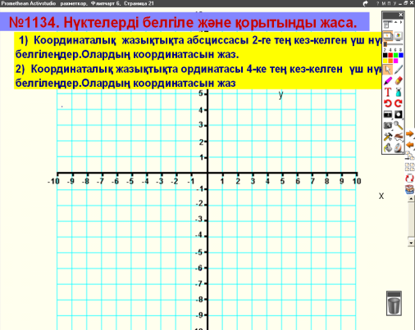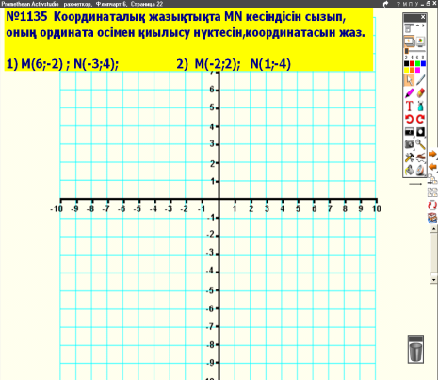

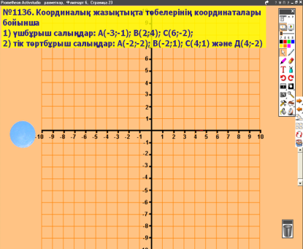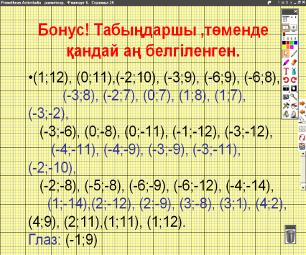

Нүктелердің координаталарын табу арқылы, аңды бейнелеп көрсетуге болады. Бұл тапсырма оқушыларға қосымша балл (Бонус) жинау үшін керек.

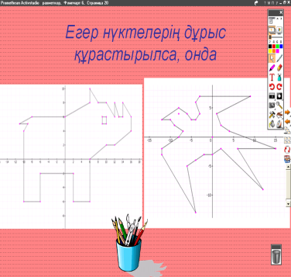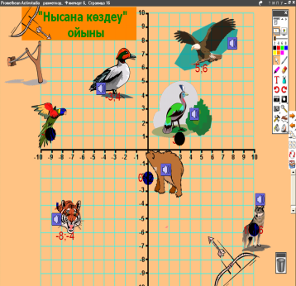

Егер нүктелерді дұрыс құрастырса, онда экранда бейнеленген аң-құстардың бейнелері шығады.Мұнда «Нысана көздеу ойыны» деп аталатын ойын түріндегі есеп берілген. Берілген аң-құстарды атып, яғни олардың коордианаталық нүктелерін дұрыс тауып, балл жинайды. Сабақты аяқтап, үйге тапсырма беріледі.

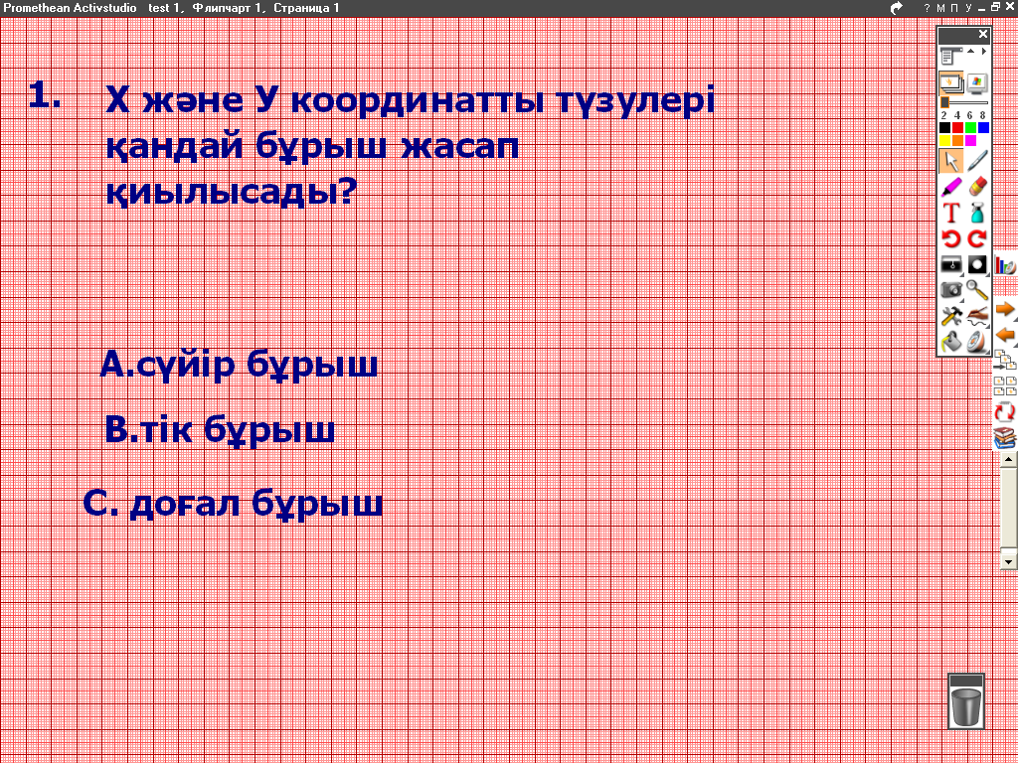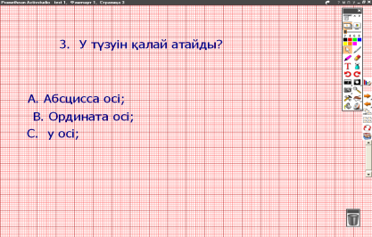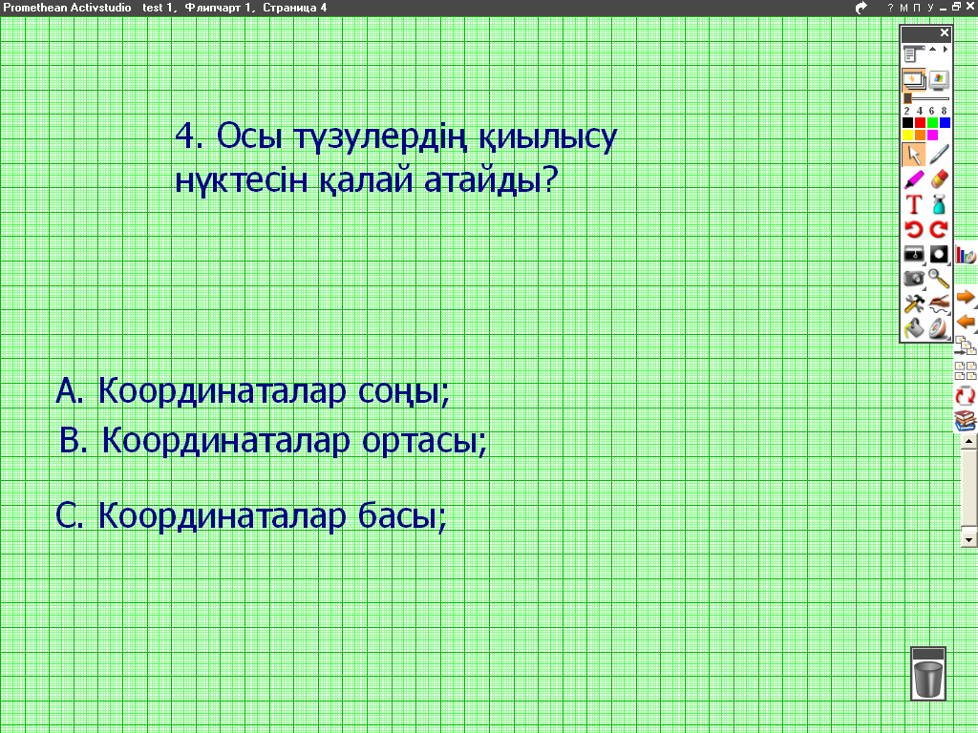

Сабақ аяқталды. Сау болыңыздар.